举报原因：

1、非法信息

2、垃圾广告

3、疑似欺诈

4、人身攻击

5、泄露隐私

6、黄色信息

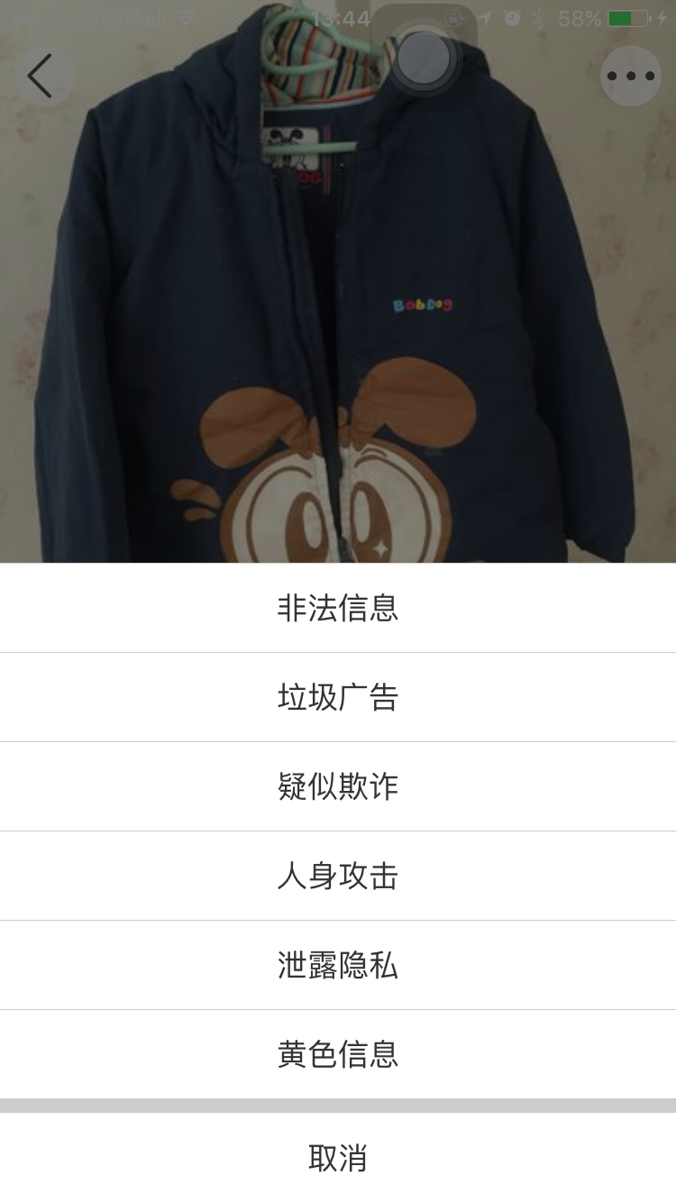参考页面：